PUBLICIDAD Y COMUNICACIÓN DE LOS PROYECTOS FINANCIADOS CON SUBVENCIONES Y AYUDAS EN LA PÁGINA CORPORATIVA DE FGC
Ecovall | Descripción general del proyecto  Antecedentes y contexto de la necesidad de financiación  El proyecto “ECOVALL” de Ferrocarrils de la Generalitat de Catalunya (FGC), financiado por los Fondos NextGenerationEU, busca reforzar la adaptación de Vall de Núria a los efectos del cambio climático y promover un modelo de gestión sostenible y responsable del territorio. El proyecto tiene como objetivo preservar este entorno natural como polo dinamizador de la actividad económica local, mediante una gestión eficiente de los recursos y un control riguroso de los impactos ambientales.  Con ECOVALL, FGC quiere no solo actuar de manera ejemplar, sino acontecer un referente dentro de la sociedad en materia de sostenibilidad, conciencia ambiental y adaptación climática. El proyecto establece el marco para desplegar actuaciones alineadas con los Objetivos de Desarrollo Sostenible (ODS) y con el eje 3 de la estrategia #TriarElCamíSostenible de FGC: sostenibilidad ambiental, acción climática y protección del capital natural.  Entre las acciones destacadas se incluyen:  - Envolvente térmica: mejora de la eficiencia energética de un edificio bioclimático situado a 2.000 metros de altitud  - Gasóleo Zero: ampliación del sistema de geotermia para sustituir progresivamente todas las instalaciones que funcionen con gasóleo  - Otras actuaciones complementarias, orientadas a la transición energética, la reducción de las emisiones y la protección del medio natural  Los Fondos NextGenerationEU ofrecen una oportunidad para financiar estas iniciativas, las cuales favorecen la transición ecológica, responden a las necesidades del conjunto de la ciudadanía y promueven un modelo de sociedad más responsable, sensible y respetuosa con el medio ambiente.  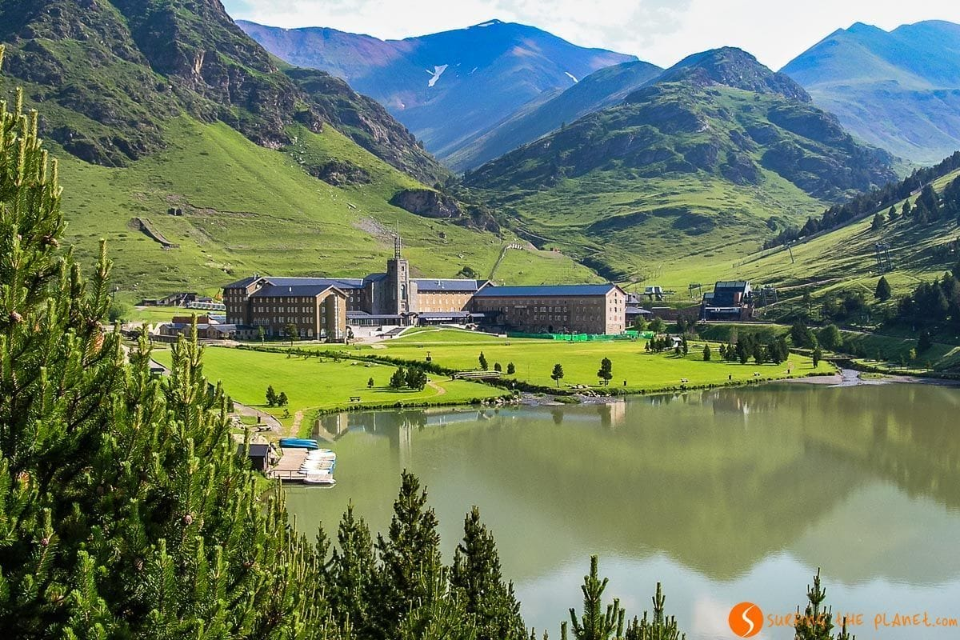  Ficha técnica del proyecto  - Ámbito de actuación: sostenibilidad ambiental y acción climática  - Lugar de ejecución: Queralbs, Girona, Catalunya  - Órgano gestor: Institut Català d’Energia (ICAEN), Generalitat de Catalunya  - Financiación:  - Origen: Programa de ayudas a la rehabilitación energética de edificios (PREE), NextGeneration EU, MRR  - Importe de la subvención: 1.031.619,06€  - Cuantía subvencionada: 30,33%  - Actuaciones:  - Obras de ejecución de ampliación y mejora de la instalación de geotermia del complejo hotelero de Vall de Núria  - Contratos:  - Enlace PSCP – CONTR/2024/124  - Importe de la actuación: 1.438.699,75€  - Obras de ejecución del campo de pozos de geotermia del edificio Sant Gil del complejo hotelero de Vall de Núria  - Contratos:  - Enlace PSCP – CONTR/2024/269  - Importe de la actuación: 455.871,14€  - Servicios de dirección de obra, dirección de ejecución y coordinación de la seguridad y salud de las obras del proyecto de Ecovall del complejo hotelero de Vall de Núria  - Contratos:  - Enlace PSCP – CONTR/2024/298  - Importe de la actuación: 168.000,00€  - Obras para la rehabilitación energética de las fachadas y cubierta de los edificios de Sant Gil, Sant Antoni i Sant Justí del complejo hotelero de Vall de Núria  - Contratos:  - Enlace PSCP – CONTR/2024/304  - Importe de la actuación: 1.338.670,81€  - Otros:  - Etiqueta verde y digital: Aplica. Campo de intervención 025bis. Contribución a objetivos climáticos y medioambientales:  - Coeficiente clima: 100%  - Coeficiente medioambiental: 40%  - Noticias relacionadas:  - Ferrocarrils presenta el Projecte Ecovall de Vall de Núria, referent de sostenibilitat i de compromís amb el medi ambient  - Descobreix el projecte Ecovall de Vall de Núria  - Enlaces de interés:  - Comisión Europea  - Dirección General del PRTR y MRR  - Fondos Europeos en Catalunya  Identidad visual de la financiación recibida

